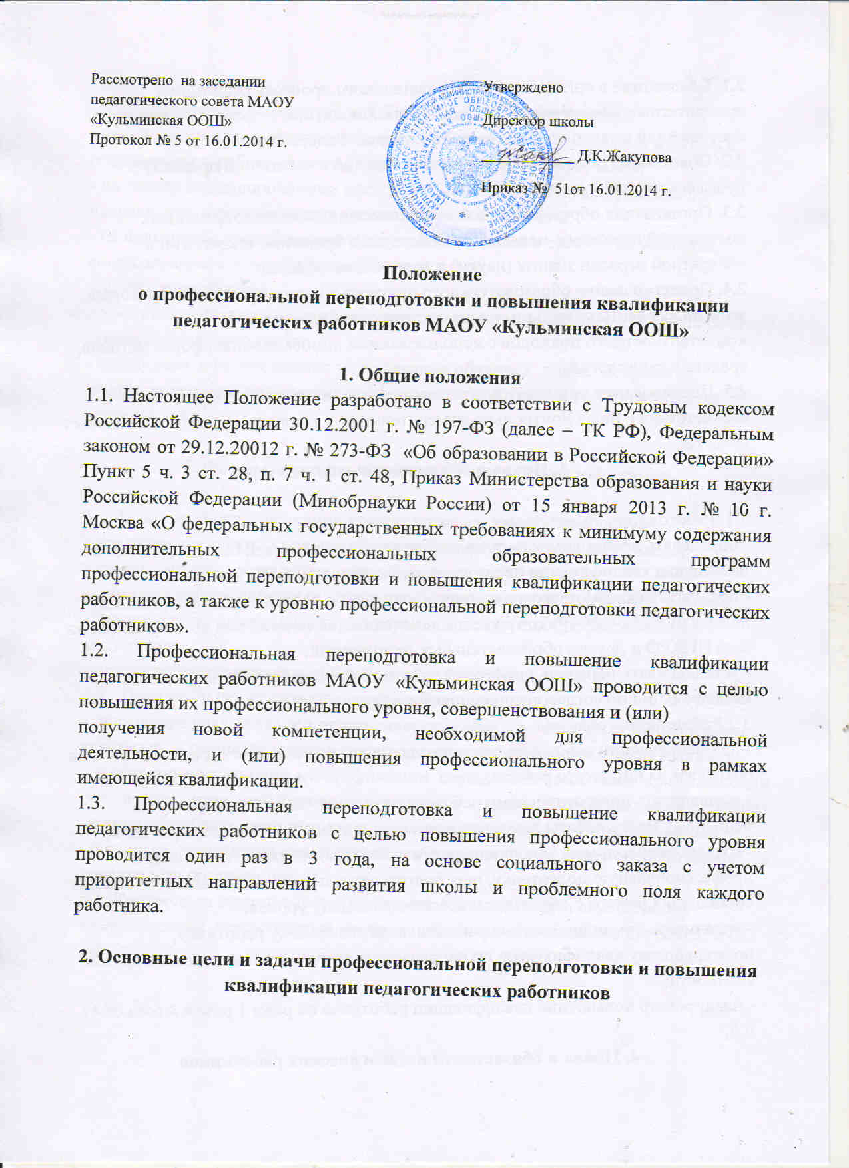
2.1. Следование в организации образовательного процесса реализации приоритетных направлений государственной политики в сфере образования в соответствии с законодательством Российской Федерации.
2.2. Оценивание роли и места актуальных знаний и умений по предмету в профессиональной деятельности.
2.3. Организация образовательной деятельности на основе современных достижений психолого-педагогической науки и практики, технологий в конкретной отрасли знания (науки) и предметной области.
2.4. Проектирование образовательного процесса в целом и отдельных учебных занятий как части целого на основе системно-деятельностного и компетентностного подходов с использованием инновационных форм, методов, средств и технологий.
2.5. Планирование результатов образовательной деятельности и разработка в соответствии с ними контрольно-измерительных материалов и другие оценочных средств.
3. Права и обязанности работодателя

3.1. Работодатель имеет право:
- определять необходимость профессиональной подготовки, переподготовки и повышения квалификации педагогических кадров для нужд школы;
- предлагать формы подготовки, переподготовки и повышения квалификации педагогических работников с учетом возможностей повышения квалификации на базе ИПКРО и других образовательных организаций;
- устанавливать перечень профессий работников, подлежащих повышению квалификации по согласованию с профсоюзным комитетом.
3.2.Работодатель обязан:
- при направлении работника для повышения квалификации с отрывом от работы сохранять за ним место работы;
- выплачивать педагогическому работнику среднюю заработную плату по основному месту работы в течение всего времени повышения квалификации;
- создать необходимые условия педагогическим работникам, проходящим профессиональную подготовку, переподготовку и повышение квалификации, для совмещения работы с обучением, обеспечить замену уроков;
- оплачивать командировочные расходы педагогическому работнику, повышающему квалификацию по направлению администрации школы в другой местности;
- планировать повышение квалификации работника не реже 1 раза в 3 года ст.47 п.5;
4. Права и обязанности педагогических работников

4.1. В соответствии со статьей 187 ТК РФ работник имеет право:
- на повышение квалификации с отрывом от работы не реже 1 раза в 3 года; с сохранением заработной платы в течение всего периода обучения;
- на оплату командировочных расходов при повышении квалификации по направлению администрации школы в другой местности;
- на повышение квалификации по личному желанию в сроки и на условиях, согласованных с администрацией школы.
4.2. Работник обязан:
- эффективно использовать время, предоставленное работнику для повышения его профессионального роста;
- предоставить работодателю по окончании обучения копию документа, подтверждающего повышение профессиональной квалификации, и продукт деятельности.

5. Формы, порядок и сроки повышения квалификации.

5.1. Повышение квалификации предусматривает следующие формы:
- краткосрочные курсы повышения квалификации объемом до 72 часов;
- курсы повышения квалификации объемом свыше 100 часов;
- участие в работе районных, школьных методических объединений, мастер-классов, научно-практических конференций, конкурсах профессионального мастерства;
- организация индивидуальной работы по самообразованию.
5.2. Порядок и сроки повышения квалификации:
- повышение квалификации педагогических работников является непрерывным процессом и осуществляется в течение всего периода работы в организации;
- плановое повышение квалификации осуществляется, как правило, один раз в три года на основе социального заказа с учетом приоритетных направлений развития школы и проблемного поля каждого работника;
- плановое повышение квалификации (один раз в три года) осуществляется за счет средств организации.
5.3. Контроль за выполнением настоящего локального акта осуществляет администрация, профсоюзный комитет школы в соответствии со статьей 370 ТК РФ.

